项目编号：FSWY181CG25

小型配重混凝土试块采购项目

竞 价 会 议 文 件

采 购 人：佛山市南海区建筑工程质量检测站
会议组织单位：佛山市伟源招标代理有限公司
时 间：2018年8月28日

目 录

第一章 采购项目内容 3
一、 竞价人资格要求 3
二、 竞价报价 3
三、 会议组织单位及服务费 4
四、 竞价地点及时间 4
五、 用户需求 6
第二章 竞价办法 8
第三章 合同书格式 9
第四章 竞价文件（格式） 13

- 采购项目内容

佛山市伟源招标代理有限公司受佛山市南海区建筑工程质量检测站的委托，对小型配重混凝土试块采购项目（项目编号：FSWY181CG25）进行采购，欢迎受到邀请的供应商参加响应。

- 竞价人资格要求
- 须是中华人民共和国境内注册的、具有独立民事责任的企业法人或其他组织。
- 具有有效的建筑工程施工总承包三级（或以上）资质。
- 本项目不接受联合体参加竞价。

- 竞价报价
本项目最高限价：￥198000.00元（大写：人民币壹拾玖万捌仟元整），竞价人报价不得高于最高限价，且报价必须为唯一报价，否则按竞价无效处理。

- 会议组织单位及服务费
1.本项目会议组织单位为：佛山市伟源招标代理有限公司
2.本项目服务费由成交人向会议组织单位佛山市伟源招标代理有限公司缴纳，金额为人民币4500元，不包含评审专家劳务费。
服务费的缴纳形式：
a.向会议组织机构直接缴纳服务费。可用电汇等付款方式；
b. 服务费付至：
收款人名称：佛山市伟源招标代理有限公司
开户银行：中国农业银行股份有限公司南海分行
账 号：44501001040046775
3．成交人须向会议组织单位缴纳服务费后，凭领取人身份证复印件并加盖公章领取《中标通知书》。如采用电汇或银行转账，须同时递交缴费凭证复印件并加盖公章。

- 公告发布媒体

本项目相关公告在以下媒体发布：中国政府采购网（www.ccgp.gov.cn）、佛山市伟源招标代理有限公司（www.fsweiyuan.com）上公布之日即视为有效送达，不再另行通知。

- 竞价地点及时间
递交竞价文件（包括竞价报价书、竞价承诺书、法人授权委托书、企业资质文件及其他证明材料，上述所有资料须加盖竞价单位公章，并将竞价文件装订成册。文件一式三份，正本一份，副本二份，副本可采用正本的复印件，若副本与正本不符，以正本为准）的起止时间为2018年9月5日14:30至15:00；请在此时间段将竞价文件密封送达广东省佛山市南海区桂城南桂东路38号房地产发展大厦主楼9楼3号，采购人不接受在此时间段以外递交的竞价文件。
（一）采购人联系方式
联系人：崔先生 联系电话：0757-86232427
（二）会议组织单位联系方式
联系人：马先生 联系电话：0757-86230148
地址：佛山市南海区桂城南桂东路38号房地产发展大厦主楼9楼3号
邮箱：fsweiyuan@163.com

- 用户需求
采购内容 | 数量 | 交货期 | 最高限价
小型配重混凝土试块 | 200块 | 合同签订生效之日起60天内完成交货并交付使用 | 人民币198000元
- 技术部分
一）技术参数
1、 尺寸规格：长×宽×高为1000mm×1000mm×600mm的长方体，0.6立方米/块；
2、 强度要求：混凝土抗压强度为30.0MPa；
3、 钢筋保护层厚度为30mm，允许偏差（+8，-5）mm；
4、 材料选用等级为C30的商品混凝土和Ⅱ级热轧带肋钢筋；混凝土不加掺合料（除减水剂外），容重为2.4；
5、 外观质量：各表面必须平整（尤其底面和顶面），周边为R30圆弧角，吊钩顶低于混凝土试块顶面10mm；试块数量共200块；
6、 吊环钢筋要与底筋绑扎牢固，成型模具应选用厚实的、内侧光滑平整的钢模或木模板；
7、 混凝土试块采用分层浇灌、人工插捣方式成型，具体制作应符合GB50204-2011《混凝土结构工程施工质量验收规范》的要求；
8、侧面印凹形字符“NH”，单个字符大小为30×30cm。

二）图纸
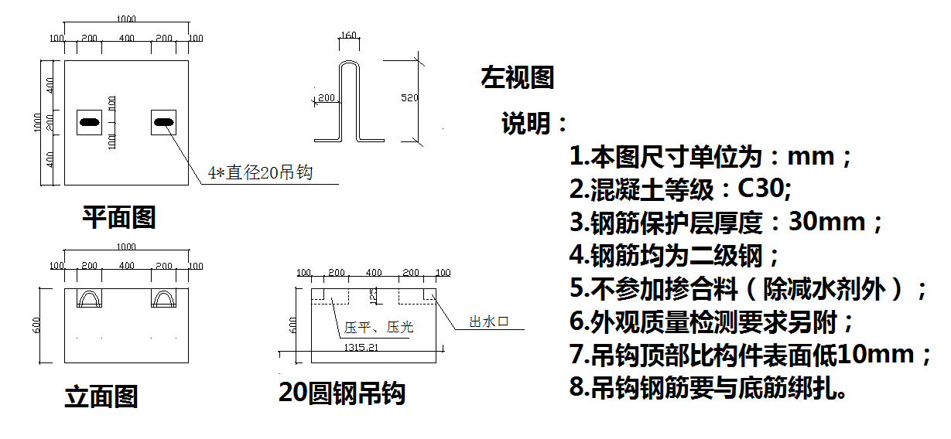
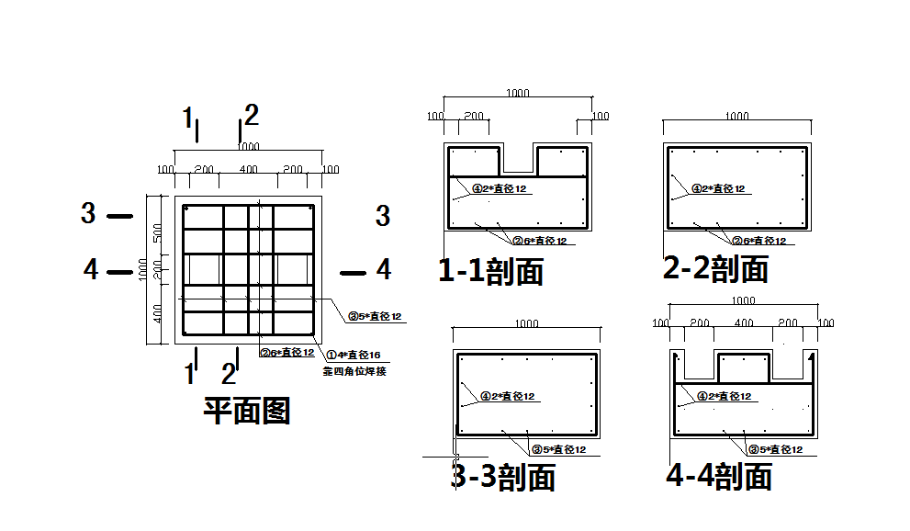

- 商务部分
条款号 | 内 容
交货期、交货方式及交货地点
1） 交货期：合同签订生效之日起60天内完成交货并交付使用。
2） 交货地点：采购人指定地点 。
付款方式：
1. 合同签订生效后15个工作日内向成交人支付合同总额的80%；全部完工验收合格后15个工作日内向成交人支付合同总额的20%。同时成交人向采购人开具等额增值税专用发票。
2. 成交人向采购人提供账号资料。
3. 成交人凭以下有效文件与采购人结算：
（1）合同；
（2）成交人开具的正式发票；
（3）成交通知书。
 | 质量保证期：成交人对货物提供至少1年免费维修服务。
售后服务及维护保修要求：
1.成交人负责安装调试，并进行相应的技术培训；
2.质保期内实行包修、包换、包退、包维护保养，期满后提供终身维护保养服务；
3.成交人接到采购人服务通知后2小时内响应，24小时内到达现场；
4.产品如在90天内不能符合采购人的使用要求，不能达到采购人的验收标准，成交人须收回该产品并在15天内退回相应的设备款项。
验收标准：
1.符合最新的产品相关国家标准、行业标准、使用说明书和相关图纸要求；
2.全部完工验收合格后，由采购人出具验收证明书；
货物验收及安装调试验收：
1.成交人须对静载配重试块的主要材料进行检测，提供相关质量证明文件，包括钢材原材的力学试验报告、同条件养护的混凝土力学试验报告、现场回弹检测报告，相关检测报告须由佛山市区级或以上相关监督检测部门出具；相关检测费用由成交人负责；
2.采购人组成验收小组按国家有关规定、规范及图纸要求进行验收，必要时邀请相关的专业人员或机构参与验收。因货物质量问题发生争议时，由本地质量技术监督部门鉴定。货物符合质量技术标准的，鉴定费由采购人承担；否则鉴定费由成交人承担。

履约保证金：
成交人须在签订合同后5个工作日内，向采购人指定的账户汇入1万元作为履约保证金，项目顺利履行完毕且成交人无违约行为的，采购人在5个工作日内无息退还给成交人。

第二章 竞价办法

一、竞价依据
评审以竞价会议文件为依据，遵守国家、省、市的有关规定。
注：若本项目的合格竞价人不足法定三家，采购人有权决定项目废标或者竞价活动继续进行。

二、符合性、资格性审查表
序号 | 评审内容
 | 具备竞价会议文件中规定资格要求的且资格证明文件齐全；
 | 竞价报价书已提交并符合竞价会议文件要求的；
 | 按照竞价会议文件规定要求签署、盖章且竞价文件有法定代表人签字，或签字人有法定代表人有效授权书的；
 | 报价不高于本项目限价的；
 | 竞价文件没有竞价会议文件中规定的其它竞价无效条款的；
 | 按有关法律、法规、规章不属于无效响应的。

三、竞价定标办法
1、在通过符合性、资格性审查的竞价单位中，选定竞价报价最低者为第一成交候选人，竞价报价次低者为第二成交候选人，若竞价报价相同的，以综合实力的优劣进行排列。
2、定标原则：采购人有权选择采用直接法（或自定法、抽签法、竞价法）其中一种方法从成交候选人中确定本项目成交人，具体详见招标文件附件。

第三章 合同书格式

合 同 书

项目名称：小型配重混凝土试块采购项目
甲方：佛山市南海区建筑工程质量检测站
乙方：（成交人）

注：1、本合同仅为合同的参考文本，合同签订双方可根据项目的具体要求进行修订。
2、若本项目为联合体竞价的，乙方需为联合体各方。

甲 方：佛山市南海区建筑工程质量检测站
电 话： 传 真： 地 址：
乙 方： （成交人）
电 话： 传 真： 地 址：
项目名称： 项目编号：

根据《合同法》、佛山市伟源招标代理有限公司之采购结果，经双方协商，本着平等互利和诚实信用的原则，一致同意签订本合同如下。
- 货物内容
序号 | 商品名称 | 品牌、规格型号、配置（性能参数） | 产地 | 数量 | 单价(元) | 金额(元)
1
2
3
……
合计总额：￥ 元； 大写：
合同总额包括乙方设计、安装、随机零配件、标配工具、运输保险、调试、培训、质保期服务、各项税费及合同实施过程中不可预见费用等。
二、合同金额
合同金额为（大写）：_________________元（￥_______________元）人民币。
三、设备要求
1、货物为原制造商制造的全新产品，整机无污染，无侵权行为、表面无划损、无任何缺陷隐患，在中国境内可依常规安全合法使用。
2、交付验收标准依次序对照适用标准为：①符合中华人民共和国国家安全质量标准、环保标准或行业标准；②符合招标文件和响应承诺中甲方认可的合理最佳配置、参数及各项要求；③货物来源国官方标准。
3、进口产品必须具备原产地证明和商检局的检验证明及合法进货渠道证明。
4、货物为原厂商未启封全新包装，具出厂合格证，序列号、包装箱号与出厂批号一致，并可追索查阅。
5、乙方应将关键主机设备的用户手册、保修手册、有关单证资料及配备件、随机工具等交付给甲方，使用操作及安全须知等重要资料应附有中文说明。
四、交货期、交货方式及交货地点
1、交货期：合同签订生效之日起60天内完成交货并交付使用。
2、交货方式：乙方负责送货至甲方所在地。
3、交货地点：佛山市南海区狮山镇长虹岭工业园长兴路1号。
五、付款方式
由甲方按下列程序付款，每次付款在十五个工作日内完成。
- 合同签订生效后15个工作日内向乙方支付合同总额的80%。
2、全部完工验收合格后15个工作日内向乙方支付合同总额的20%。
3、乙方向甲方开具等额增值税专用发票。

六、履约保证金：
乙方须在签订合同后5个工作日内，向甲方指定的账户汇入1万元作为履约保证金，项目顺利履行完毕且乙方无违约行为的，甲方在5个工作日内无息退还给乙方。
七、质保期及售后服务要求
1、 本合同的质量保证期（简称“质保期”）为 1 年，质保期内乙方对所供货物实行包修、包换、包退、包维护保养，期满后可同时提供终身 (有偿) 维修保养服务。
2、 质保期内，如设备或零部件因非人为因素出现故障而造成短期停用时，则质保期和免费维修期相应顺延。如停用时间累计超过60天则质保期重新计算。
3、对甲方的服务通知，乙方在接到故障通知后应立即作出详细的故障处理方案，2小时内响应，并在 小时内到达用户现场，按国家及行业标准对故障进行及时处理。
八、安装与调试:
1.乙方负责安装调试，并进行相应的技术培训；
2.产品如在90天内不能符合采购人的使用要求，不能达到采购人的验收标准，成交人须收回该产品并在15天内退回相应的设备款项。
九、验收：
1.乙方须对静载配重试块的主要材料进行检测，提供相关质量证明文件，包括钢材原材的力学试验报告、同条件养护的混凝土力学试验报告、现场回弹检测报告，相关检测报告须由佛山市区级或以上相关监督检测部门出具；相关检测费用由乙方负责；
2.甲方组成验收小组按国家有关规定、规范及图纸要求进行验收，必要时邀请相关的专业人员或机构参与验收。因货物质量问题发生争议时，由本地质量技术监督部门鉴定。货物符合质量技术标准的，鉴定费由甲方承担；否则鉴定费由乙方承担。
十、违约责任与赔偿损失
1、乙方交付的货物不符合竞价会议文件、竞价文件或本合同规定的，甲方有权拒收，并且乙方须向甲方支付本合同总价5%的违约金。
2、乙方未能按本合同规定的交货时间交付货物的，从逾期之日起每日按本合同总价3‰的数额向甲方支付违约金；逾期半个月以上的，甲方有权终止合同，由此造成的甲方经济损失由乙方承担。
3、甲方无正当理由拒收货物，到期拒付货物款项的，甲方向乙方偿付本合同总价的5%的违约金。甲方人逾期付款，则每日按本合同总价的3‰向乙方偿付违约金。
4、其它违约责任按《中华人民共和国合同法》处理。
十一、争端的解决
1、合同执行过程中发生的任何争议，如双方不能通过友好协商解决，应向甲方所在地有管辖权的人民法院提起诉讼。
2、在法院审理期间，除提交法院审理的事项外，合同其它事项和条款仍应继续履行。
3、本合同按照中华人民共和国的法律进行解释。
十二、不可抗力：任何一方由于不可抗力原因（指不能预见，不能避免并不能克服的客观情况，如地震、台风、洪水、战争、国家宏观政策发生重大变化等）不能履行合同时，应在不可抗力事件结束后1日内向对方通报，以减轻可能给对方造成的损失，在取得有关机构的不可抗力证明或双方谅解确认后，允许延期履行或修订合同，并根据情况可部分或全部免于承担违约责任。
十三、税和关税：在中国境内、外发生的与本合同执行有关的一切税费均由乙方负担。
十四、其它
1、本合同所有附件、竞价会议文件、竞价文件、中标通知书均为合同的有效组成部分，与本合同具有同等法律效力。
2、在执行本合同的过程中，不违反法律法规的前提下，经双方签署确认的文件（包括会议纪要、补充协议、往来信函）即成为本合同的有效组成部分。
3、如一方地址、电话、传真号码有变更，应在变更当日内书面通知对方，否则，应承担相应责任。
4、除甲方事先书面同意外，乙方不得部分或全部转让其应履行的合同项下的义务。
十五、合同生效：
1）本合同在甲乙双方法人代表或其授权代表签字盖章后生效。
2）合同一式五份，甲方、乙方双方各二份、佛山市伟源招标代理有限公司一份。

甲方（盖章）： 乙方（盖章）：
代表： 代表：
日期： 年 月 日 日期： 年 月 日
开户名称：
银行帐号：
开 户行：

鉴证单位：佛山市伟源招标代理有限公司
代表：
合同生效日期： 年 月 日

第四章 竞价文件（格式）

竞价人提交资料清单

序号 | 资料内容 | 证明文件
 | 竞价报价书 | 见竞价文件 页
 | 竞价承诺书 | 见竞价文件 页
 | 法人授权委托书 | 见竞价文件 页
 | 法人或者其他组织的营业执照等证明文件复印件（若营业执照副本中没有体现具体经营范围的，则须提供“全国企业信用信息公示系统”中具体经营范围页面的查询打印件） | 见竞价文件 页
 | 分项报价表（格式自定） | 见竞价文件 页
 | 货物品牌型号及技术参数介绍 | 见竞价文件 页
 | 项目实施方案（含相关管理制度等）（如有） | 见竞价文件 页

竞价报价书
致：佛山市南海区建筑工程质量检测站
1、我方已仔细研究了小型配重混凝土试块采购项目（项目编号：FSWY181CG25）竞价会议文件的全部内容，愿以人民币：大写 元（小写￥ 元）为我方的最终报价，并按竞价会议文件规定的条件和要求承担合同规定的工作，并承担相关责任。
2、我方提交的竞价文件（包括竞价承诺书和竞价报价书）在竞价截止时间后的 60 天内有效，在此期间被你方接受的上述文件对我方一直具有约束力。我方保证在竞价文件有效期内不撤回竞价文件，不修改竞价文件。
3、若我方中标：
（1）我方保证在收到你方中标通知书后，按竞价会议文件规定的期限，及时派代表前往签订合同。
（2）我方保证接到通知后尽快调遣人员和调配设备，并保证在合同规定的期限内完成合同规定的全部工作。

竞价单位（盖章）：
法定代表人（或委托代理人）：
地址：
传真：
电话：
年 月 日
竞价承诺书

致：佛山市南海区建筑工程质量检测站
本竞价人已详细阅读了小型配重混凝土试块采购项目（项目编号：FSWY181CG25）竞价会议文件，自愿参加上述项目竞价，现就有关事项向采购人郑重承诺如下：
1．遵守中华人民共和国、广东省、佛山市、南海区有关的法律法规规定，自觉维护市场秩序。若有违反，同意被废除竞价资格并接受处罚。
2．遵守竞价有关会议现场纪律。若有违反，同意被废除竞价资格并接受处罚。
3．接受竞价会议文件全部内容，若有违反，同意被废除竞价资格并接受处罚。
4．保证按照竞价会议文件及中标通知书规定商签合同，如有违反，同意接受采购人违约处罚。
5．保证按照 小型配重混凝土试块采购项目（项目编号：FSWY181CG25）的要求，按质按量完成。如有违反，同意接受采购人对竞价人处罚。
6．如我单位中标，将在中标通知书发出后 5 天内由本单位的代表人与采购人代表签订合同，否则采购人有权取消我公司的中标资格。
若我单位在项目实施过程中违背上述承诺，本项目采购人有权取消我单位中标的资格或解除合同。同时，我单位将接受南海区相关部门的监督管理。

竞价单位: _(盖章)
法定代表人或授权代表: ____________(签字)
20 年____月____日
法人授权委托书

兹授权 同志为我单位法定代表委托代理人。委托代理权限范围：小型配重混凝土试块采购项目（项目编号：FSWY181CG25）。
在此权限范围内该代表签署的有关文件，我单位予以承认，并负责履行和承担责任。
委托代理人姓名： 性别： 年龄：
职务（职称）： 身份证号码：
联系地址：
电话：
有效期限：竞价截止时间后的 60 天内有效
授权单位（公章）：
授权单位法人代表（签名）：

年 月 日

委托代理人身份证正反面复印件

包装封面参考
竞 价 文 件

口 正本
口 副本

项目名称：小型配重混凝土试块采购项目

项目编号：FSWY181CG25

竞价人名称：

竞价人地址：

附件：定标原则
  - 采用直接法，是指采购人直接按评标报告中推荐的顺序确定成交供应商，也可以事先授权评标委员会直接确定成交人。
  - 采用自定法，是指采购人组织定标委员会，由定标委员会在成交候选人中确定成交供应商。
    - 采用自定法的：采购人应当自收到评审报告后，采购人自行组成3人或以上单数的定标委员会，定标委员会成员可由采购人的管理人员、所采购项目管理人员等组成，由定标委员会以一次票决的方式确定成交供应商。具体程序为：定标委员会每一个成员都对进入定标程序的成交候选人进行投票, 以票数最多的成交候选人为成交供应商。
  - 采用抽签法，是指成交候选人产生后，由采购人委托组织单位按照随机抽签的方式在成交候选人中确定成交供应商。
    - 采用抽签法的，操作程序如下：
①评审结束后，组织单位组织抽签。
②抽签小组原则上由采购人授权代表和项目评审组织人员（即采购项目组织单位工作人员）组成。
③抽签过程全程录音、录像。
④抽取流程：a、编号：抽签小组按成交候选人投标时间先后确定抽签编号，抽签编号的数字对应相应的号码球，如A公司投标时间最早，则抽签编号和号码球均为1，以此类推。b、抽签：项目评审组织人员现场将所有号码球放入抽签箱，由抽签小组成员随机抽取1个号码球。c、定签：按抽中的号码球确定成交供应商，填写《抽签表》。d、确认结果：抽签小组成员签字确认抽签结果，填写《抽签结果确认书》。
  - 采用竞价法，是指成交候选人产生后，由采购人委托组织单位组织成交候选人进行二次竞价，最终报价最低的为成交供应商。
    - 采用竞价法的，操作程序如下：
①评审结束后首个工作日，组织单位组织二次竞价。
②竞价小组原则上由采购人授权代表和项目评审组织人（即组织单位工作人员）组成。
③组织单位通知采购人授权代表及成交候选人授权代表必须按时到达竞价现场，未在指定时间内到达现场的成交候选人，视为放弃二次竞价的机会。
④成交候选人授权代表进行二次竞价，每个供应商只有一次报价机会。
⑤所有成交候选人统一递交《供应商竞价表》，成交候选人的二次竞价的价格不得高于首轮投标报价（即其投标文件中的报价）。否则视为无效报价，竞价无效。
⑤确认结果：竞价小组成员签字确认竞价结果，填写《竞价结果确认书》，最终报价最低的为成交供应商。
⑥竞价小组成员现场宣布供应商竞价价格。
⑦有两家或以上成交候选人竞价报价相同且为最低报价时，由竞价小组采用投票的方式确定成交供应商。

